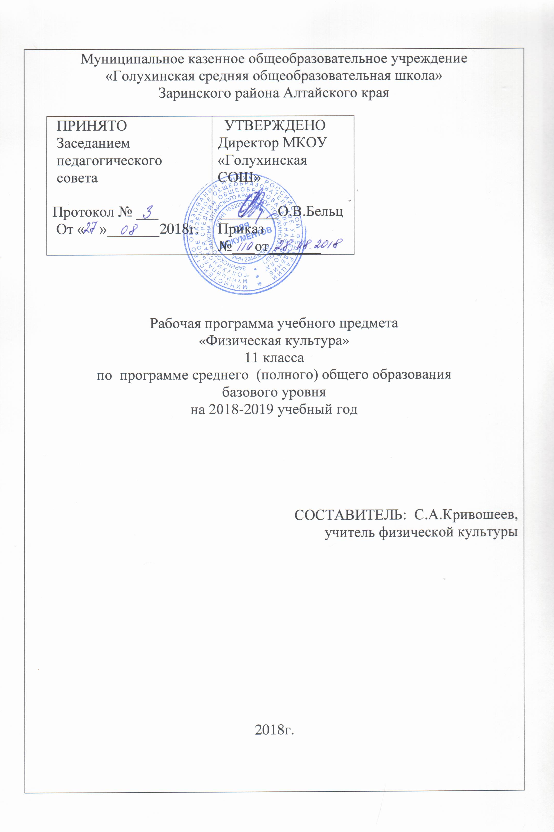
ПОЯСНИТЕЛЬНАЯ ЗАПИСКА
1. Нормативные документы и материалы, на основе которых составлена рабочая программа по физической культуре для 11 класса:
- Приказ Министерства образования и науки Российской Федерации от 30 августа 2010 г. № 889 «О внесении изменений в федеральный базисный учебный план и примерные учебные планы для образовательных учреждений Российской Федерации, реализующих программы общего образования» о введении в объем недельной учебной нагрузки общеобразовательных учреждений всех видов третьего часа физической культуры;
- Авторская программа по физической культуре для 1 – 11 классов Ляха В.И., Зданевича А.А. (см. Лях В.И., Зданевич А.А. Комплексная программа физического воспитания учащихся. Программы общеобразовательных учреждений. 1-11 классы. - М.: Просвещение, 2011)
- Положение о рабочей программе МКОУ «Голухинская средняя общеобразовательная школа» Заринского района Алтайского края
- Учебный план образовательной организации МКОУ «Голухинская средняя общеобразовательная школа» Заринского района Алтайского края на 2018 – 2019 учебный год.
- Приказ №99 от 25.08.2018 директора МКОУ «Голухинская СОШ» «Об утверждении годового календарного графика»

2. Количество учебных часов в год/неделю, на которое рассчитано преподавание предмета: 99 часов в год, 3 урока в неделю.

3. Цели и задачи образовательной деятельности по предмету:
- содействие гармоническому физическому развитию, выработку умений использовать физические упражнения, гигиенические процедуры и условия внешней среды для укрепления состояния здоровья, противостояния стрессам;
- формирование общественных и личностных представлений о престижности высокого уровня здоровья и разносторонней физиологической подготовленности;
- расширение двигательного опыта посредством овладения новыми двигательными действиями и формирование умений применять их в в различных по сложности условиях;
- дальнейшее развитие кондиционных (силовых, скоростно-силовых, выносливости, скорости и гибкости) и координационных(быстроты перестроения двигательных действий, согласования способностей к произвольному расслаблению мышц, вестибулярной устойчивости и др.) способностей;
- формирование знаний о закономерностях двигательной активности, спортивной тренировке, значении занятий физической культурой для будущей трудовой деятельности, выполнении функции отцовства и материнства, подготовку к службе в армии;
- закрепление потребности к регулярным занятиям физическими упражнениями и избранным видом спорта;
- формирование адекватной самооценки личности, нравственного самосознания, мировоззрения, коллективизма, развитие целеустремленности, уверенности, выдержки, самообладания;
- дальнейшее развитие психических процессов и обучение основам психической регуляции.

Рабочая программа имеет отличия от авторской программы. В соответствии с годовым календарным графиком школы на изучение предмета запланировано 99 ч. за счет сокращения на 3 часа времени на вариативную часть, добавленную в раздел «Спортивные игры».

4. Формы, методы, средства оценки образовательных результатов обучающихся:
Содержание урока, во время учебного процесса может варьироваться по усмотрению учителя, в зависимости от климатических условий и места проведения урока, не нарушая логику распределения программного содержания.

Оценка достижений учащихся.

По основам знаний о физической культуре.
Оценка «5» выставляется за ответ, в котором учащийся демонстрирует глубокое понимание сущности материала, логично его излагает, используя примеры из практики, своего опыта.
Оценка «4» ставится за ответ, в котором содержатся небольшие неточности и незначительные ошибки.
Оценку «3» учащиеся получают за ответ, в котором отсутствует логическая последовательность, имеются пробелы в материале, нет должной аргументации и умения использовать знания в своем опыте.
С целью проверки знаний используются различные методы:
- опрос в устной и письменной форме в паузах между выполнением упражнений, до начала и после выполнения заданий. Не рекомендуется использовать данный метод после значительных физических нагрузок.
- демонстрация знаний учащимися в конкретной деятельности. Например, изложение знаний упражнений по развитию силы учащиеся сопровождают выполнением конкретного комплекса и т.п.

По технике владения двигательными действиями (умениями, навыками).
Оценка «5» — двигательное действие выполнено правильно (заданным способом), точно в надлежащем темпе, легко и четко.
Оценка «4» — двигательное действие выполнено правильно, но недостаточно легко и четко, наблюдается некоторая скованность движений.
Оценка «3» — двигательное действие выполнено в основном правильно, но допущена одна грубая или несколько мелких ошибок, приведших к неуверенному или напряженному выполнению.
Методы оценки техники владения двигательными действиями:
- метод открытого наблюдения заключается в том, что учащиеся знают, кого и что будет оценивать учитель.
- скрытое наблюдение состоит в том, что учащимся известно лишь то, что учитель будет вести наблюдение за определенными видами двигательных действий.
- вызов используется для выявления достижений отдельных учащихся в усвоении программного материала и демонстрации классу образцов правильного выполнения двигательного действия.
- метод упражнений предназначен для проверки уровня владения отдельными умениями и навыками, качества выполнения домашних заданий.
- комбинированный метод состоит в том, что учитель одновременно с проверкой знаний оценивает качество освоения техники соответствующих двигательных действий.
Данные методы применяются и индивидуально, и фронтально, когда одновременно оценивается большая группа или класс в целом.

По уровню физической подготовленности.
При оценке уровня физической подготовленности принимаются во внимание реальные сдвиги учащихся в показателях физической подготовленности за определенный период времени с учетом особенностей развития двигательных способностей, динамики их изменения у детей определенного возраста, исходного уровня достижений конкретных учащихся. При прогнозировании прироста скоростных способностей, являющихся наиболее консервативными в развитии, не следует планировать больших сдвигов. Напротив, при прогнозировании показателей выносливости в беге умеренной интенсивности, а также силовой выносливости темпы прироста могут быть довольно высокими. При оценке темпов прироста на отметку «5», «4», «3» учитель должен исходить из вышеприведенных аргументов,
поскольку в каждом конкретном случае прогнозирование этих темпов осуществить невозможно. Задания учителя по улучшению показателей физической подготовленности должны представлять для учащихся определенную трудность, но быть реально выполнимыми. Достижение этих сдвигов при условии систематических занятий дает основание учителю для выставления учащимся высокой оценки.
Итоговая оценка успеваемости по физической культуре складывается из суммы баллов, полученных учащимся за все составляющие: знания, двигательные умения и навыки, умения осуществлять физкультурно-оздоровительную деятельность, сдвиги в показателях физической подготовленности. При этом преимущественное значение имеют оценки за умение осуществлять собственно двигательную, физкультурно-оздоровительную и спортивную деятельность.
Учащиеся, отнесенные по состоянию здоровья к подготовительной медицинской группе, оцениваются на общих основаниях, за исключением тех видов двигательных действий, которые им противопоказаны по состоянию здоровья.
Учащиеся, отнесенные к специальной медицинской группе, оцениваются по овладению ими разделом «Основы знаний», умениями осуществлять физкультурно-оздоровительную деятельность и доступные им двигательные действия.

5. Технологии, используемые в обучении: здоровьесберегающая.
Формы организации деятельности учащихся - урок.

Основные методы работы на уроке: словесный; демонстрации; разучивания упражнений; совершенствования двигательных действий и воспитания физических качеств; игровой и соревновательный.

СОДЕРЖАНИЕ УЧЕБНОГО ПРЕДМЕТА
Номер раздела | Наименование раздела | Кол-во часов
 | Базовая часть | 87
 | Основы знаний о физической культуре (История физической культуры. Физическая культура и спорт в современном обществе. Базовые понятия физической культуры. Физическая культура человека.) | В процессе урока
 | Легкая атлетика | 21
 | Спортивные игры | 21
 | Гимнастика с элементами акробатики и единоборств | 18
 | Лыжная подготовка | 18
 | Элементы единоборств | 9
 | Вариативная часть: добавлена в раздел «Спортивные игры» | 12
 | Итого | 99

ТЕМАТИЧЕСКОЕ ПЛАНИРОВАНИЕ
№  урока | Тема урока | Кол-во  часов
 | Легкая атлетика | 10
 | Бег 1 км без учета времени. Метание гранаты. Инструктаж по ТБ | 1
 | Метание гранаты на дальность. Бег 100м на время. | 1
 | Челночный бег 3х10. Прыжок в длину с места. | 1
 | Прыжок в длину способом «согнув ноги». Кроссовая подготовка. | 1
 | Метание гранаты. Эстафетный бег. | 1
 | Специальные беговые упражнения в легкой атлетике. Кроссовая подготовка. | 1
 | Бег на результат 100 метров. Передача эстафеты. Биохимические основы бега. ОФП. | 1
 | Беговые эстафеты. Бег по пересеченной местности. | 1
 | Метание гранаты на дальность. Передача эстафетной палочки. Биохимическая основа метания | 1
 | Кроссовая подготовка. Силовые упражнения. | 1
 | Баскетбол | 16
 | Разыгрывание мяча. Вбрасывание из-за боковой. Инструктаж по ТБ. | 1
 | Передача мяча в прыжке. Учебная игра. | 1
 | Передача мяча в парах и тройках. Учебная игра. | 1
 | Выбивание мяча снизу и сбоку. Учебная игра. | 1
 | Обводка мяча между препятствий. Двусторонняя игра. | 1
 | Бросок мяча после ведения. Игра под щитом. | 1
 | Позиционное нападение со сменой мест. Учебная игра. | 1
 | Персональная опека игрока. Учебная игра. | 1
 | Снятие мяча после броска. Учебная игра. | 1
 | Игра под щитом. Двусторонняя игра | 1
 | Подбор мяча под кольцом | 1
 | Зонная защита. Учебная игра. | 1
 | Персональная опека игрока | 1
 | Бросок в кольцо в прыжке. Учебная игра. | 1
 | Бросок в прыжке с сопротивлением после ловли мяча. Добивание мяча. | 1
 | Нападение через центрового. Индивидуальные действия в защите. | 1
 | Элементы единоборств | 9
 | Приемы самостраховки. ТБ на занятиях единоборствами | 1
 | Влияние занятий единоборствами на развитие нравственных и волевых качеств. Гигиена борца | 1
 | Самостоятельная разминка перед поединком | 1
 | Силовые и специальные упражнения в парах | 1
 | Подвижные игры: «Борьба всадников», «Вытолкни из круга» | 1
 | Силовые упражнения и единоборства в парах | 1
 | Учебная схватка | 1
 | Приемы борьбы лежа и стоя | 1
 | Правила проведения соревнований. Учебная схватка | 1
 | Волейбол | 17
 | Верхняя передача мяча в тройках и парах. Инструктаж по ТБ. | 1
 | Нижняя прямая подача. Прием мяча снизу. Прямой нападающий удар | 1
 | Прямой нападающий удар. Передача мяча в тройках. | 1
 | Нижняя прямая подача на точность по зонам. Нижний прием мяча. | 1
 | Прямой нападающий удар в тройках. | 1
 | Прямой нападающий удар из третьей зоны. Учебная игра. | 1
 | Верхняя прямая подача и нижний прием мяча. | 1
 | Индивидуальное и групповое блокирование. | 1
 | Подъем мяча после блока | 1
 | Сочетание приемов: прием, передача, блокирование, нападающий удар. | 1
 | Прямой нападающий удар в тройках. Групповое блокирование. Учебная игра. | 1
 | Позиционное нападение. Страховка блокирующего. Учебная игра. | 1
 | Индивидуальное блокирование, страховка блокирующих. | 1
 | Позиционное нападение со сменой мест. Учебная игра. | 1
 | Сочетание приемов: прием, передача, нападающий удар, блокирование | 1
 | Нападающий удар из 3-й зоны. Страховка блокирующих | 1
 | Верхняя прямая подача и нижний прием мяча. Учебная игра. | 1
 | Лыжная подготовка |  | 18
 | Температурные нормы на занятиях лыжной подготовкой. Попеременный двухшажный ход. ТБ на уроках по лыжной подготовкой. | 1
 | Одновременный двухшажный ход. Прохождение дистанции 2 км | 1
 | Переход с одного хода на другой. Бесшажный ход. | 1
 | Одновременный одношажный ход. Скольжение без палок. | 1
 | Преодоление контруклонов. Подъем «елочкой» | 1
 | Прохождение дистанции 2 км. в среднем темпе | 1
 | Попеременный четырехшажный ход. Повороты со спусков вправо влево. | 1
 | Проведение комплекса ОРУ по лыжной подготовке. Спуски и подъемы. Прохождение 4 км | 1
 | Прохождение дистанции 5км. в медленном темпе | 1
 | Спуски и подьемы. | 1
 | Прохождение поворотов с палками и без них. | 1
 | Прохождение дистанции 3км. с совершенствованием лыжных ходов | 1
 | Попеременный четырехшажный ход. Техника торможения «плугом» со склона 45 градусов. Прохождение дистанции 2 -2,5км. | 1
 | Спуск с гор в низкой стойке. Коньковый ход | 1
 | Переход в хода на ход в зависимости от условий дистанции и состояния лыжни | 1
 | Прохождение дистанции 3 км с совершенствованием лыжных ходов | 1
 | Элементы тактики лыжных гонок. | 1
 | Коньковый ход. Прохождение дистанции 3 км | 1

 | Гимнастика |  | 18
 | Кувырок через препятствие. Упражнения на гимнастической скамейке. ТБ на уроках гимнастики | 1
 | Акробатическая комбинация. Длинный кувырок. Освоение техники длинного кувырка | 1
 | Подтягивание на низкой перекладине. | 1
 | Вис прогнувшись, согнувшись, сзади переход в упор - юноши. Подтягивание на низкой перекладине. Соскок вперед и назад с поворотом -девушки | 1
 | Опорный прыжок: прыжок углом с разбега под углом к снаряду и толчком одной ногой - девушки. Прыжок «ноги врозь» через козла в длину высотой - юноши. | 1
 | Опорный прыжок «согнув ноги». Подвижные игры «Отбери мяч», «Борьба двоих против двоих» | 1
 | Сгибание – разгибание рук в упоре на брусьях. Прыжки со скакалкой. Силовые упражнения с набивными мячами | 1
 | Вис прогнувшись, согнувшись, сзади переход в упор -юноши  Соскок вперед и назад с поворотом(д), переход в упор -юноши | 1
 | Лазанье по канату в два приема. Упражнения на развитие координации «Столкни со скамейки» | 1
 | Подтягивание на перекладине и разновысотных брусьях. Подъем переворотом. | 1
 | Лазанье по канату на время (ю). Подтягивание на низкой перекладине(д) | 1
 | Лазанье по гимнастической стенке. Подъём разгибом(ю) | 1
 | Подъем переворотом. Вис углом, вис прогнувшись | 1
 | Подъём разгибом(ю). Лазанье по канату. Силовые упражнения, перетягивание в парах | 1
 | Прыжок через козла «ноги врозь», «согнув ноги». | 1
 | Лазанье по канату(ю). Подтягивание на низкой перекладине(д) | 1
 | Кувырок вперед и назад. Длинный кувырок через препятствие. | 1
 | Стойка на голове и руках(ю). Мост и поворот в упор, стоя на одном колене(д) | 1
 | Легкая атлетика | 11
 | Эстафетный бег. Низкий старт и высокий старт до 60 м. Прикладное значение легкоатлетических упражнений | 1
 | Бег 30 метров. Специальные беговые упражнения. | 1
 | Челночный бег. | 1
 | Бег на результат 100 метров. Финиширование. | 1
 | Кроссовая подготовка | 1
 | Бег по пересеченной местности | 1
 | Бег 2000, 3000 метров | 1
 | Бег в равномерном и переменном темпе 15-20 мин. | 1
 | Прыжок в длину способом «согнув ноги» с 13–15 беговых шагов. Отталкивание. Челночный бег. | 1
 | Прыжок в длину с разбега Биохимические основы прыжков. | 1
 | Метание гранаты на дальность | 1

ПЛАНИРУЕМЫЕ ОБРАЗОВАТЕЛЬНЫЕ РЕЗУЛЬТАТЫ
Объяснять:
- роль и значение физической культуры в развитии общества и человека, цели и принципы современного олимпийского движения, его роль и значение в современном мире, влияние на развитие массовой физической культуры и спорта высших достижений;
- роль и значение занятий физической культурой в укреплении здоровья человека, профилактике вредных привычек, ведении здорового образа жизни.
Характеризовать:
- индивидуальные особенности физического и психического развития и их связь с регулярными занятиями физическими упражнениями;
- особенности функционирования основных органов и структур организма во время занятий физическими упражнениями, особенности планирования индивидуальных занятий физическими упражнениями различной направленности и контроли их эффективности;
- особенности организации и проведения индивидуальных занятий физическими упражнениями - общей профессионально-прикладной и оздоровительно-корригирующей направленности; особенности обучения и самообучения двигательным действиям, особенности развития физических способностей на занятиях физической культурой;
- особенности форм урочных и внеурочных занятий физическими упражнениями, основы их структуры, содержания и направленности;
- особенности содержания и направленности различных систем физических упражнений, их оздоровительную и развивающую эффективность.

Соблюдать правила:
- личной гигиены и закаливания организма;
- организации и проведения самостоятельных и самодеятельных форм занятий физическими упражнениями и спортом
- культуры поведения и взаимодействия во время коллективных занятий и соревнований;
- профилактики травматизма и оказания первой помощи при травмах и ушибах;
- экипировки и использования спортивного инвентаря на занятиях физической культурой.

Проводить:
- самостоятельные и самодеятельные занятия физическими упражнениями с общей профессионально-прикладной и оздоровительно-корригирующей направленностью;
- контроль за индивидуальным физическим развитием и физической подготовленностью, физической работоспособностью, осанкой;
- приемы страховки и самостраховки во время занятий физическими упражнениями, приемы оказания первой помощи при травмах и ушибах;
- приемы массажа и самомассажа;
- занятия физической культурой и спортивные соревнования с учащимися младших классов;
- судейство соревнований по одному из видов спорта.

Составлять:
- индивидуальные комплексы физических упражнений различной направленности;
- планы-конспекты индивидуальных занятий и систем занятий.

Определять:
- уровни индивидуального физического развития и двигательной подготовленности;
- эффективность занятий физическими упражнениями, функциональное состояние организма и физическую работоспособность;
- дозировку физической нагрузки и направленность воздействий физических упражнений.

Демонстрировать:
Физические  способности | Физические упражнения | юноши | девушки
Скоростные | Бег 30 м | 5,0с | 5,4с
Скоростные | Бег 100 м | 14,3с | 17,5с
Силовые | Подтягивание в висе на высокой перекладине, кол-во раз | 10 | -
Силовые | Подтягивание из виса лежа на низкой перекладине, кол-во раз | - | 14
Силовые | Прыжок в длину с места, см | 215 | 170
К выносливости | Кроссовый бег на 2 км, мин, с | – | 10.00
К выносливости | Кроссовый бег 3 км, мин, с | 13.50 | –

Двигательные умения, навыки и способности:
В метаниях на дальность и на меткость: метать различные по массе и форме снаряды (гранату, утяжеленные малые мячи, резиновые палки и др.) с места и с полного разбега (12—15 м) с использованием четырехшажного варианта бросковых шагов; метать различные по массе и форме снаряды в горизонтальную цель 2,5 х 2,5 м с 10—1,2 м (девушки) и 15—25 м (юноши); метать теннисный мяч в вертикальную цель 1 х 1 м с 10 м (девушки) и с 15—20м (юноши).
В гимнастических и акробатических упражнениях: выполнять комбинацию из пяти элементов на брусьях или перекладине (юноши), на бревне или разновысоких брусьях (девушки); выполнять опорный прыжок ноги врозь через коня в длину высотой 115—125 см (юноши); выполнять комбинацию из отдельных элементов со скакалкой, обручем или лентой (девушки); выполнять акробатическую комбинацию из пяти элементов, включающую длинный кувырок через препятствие на высоте до 90 см, стойку на руках, переворот боком и другие ранее освоенные элементы (юноши), и комбинацию из пяти ранее освоенных элементов (девушки); лазать по двум канатам без помощи ног и по одному канату с помощью ног, на скорость (юноши); выполнять комплекс вольных упражнений‚ (девушки).
В единоборствах: проводить учебную схватку в одном из видов единоборств (юноши).
В спортивных играх: демонстрировать и применять в игре или в процессе выполнения специально созданного комплексного упражнения основные, технико-тактические действия одной из спортивных игр.
Физическая подготовленность: соответствовать, как минимум, среднему уровню показателей развития физических способностей (см.таблицу ниже), с учетом региональных условий и индивидуальных возможностей учащихся.
Способы физкультурно-оздоровительной деятельности: использовать различные виды физических упражнений с целью самосовершенствования, организации досуга и здорового образа жизни; осуществлять коррекцию недостатков физического развития; проводить самоконтроль и саморегуляцию физических и психических состояний.
Способы спортивной деятельности: участвовать в соревновании по легкоатлетическому четырехборью: бег 100 м, прыжок в длину или высоту, метание мяча, бег на выносливость; осуществлять соревновательную деятельность по одному из видов спорта.
Правила поведения на занятиях физическими упражнениями: согласовывать свое поведение с интересами коллектива при выполнении упражнений критически оценивать собственные достижения, поощрять товарищей, имеющих низкий уровень физической подготовленности; сознательно тренироваться и стремиться к возможно лучшему результату на соревнованиях.

Уровень физической подготовленности учащихся 16-17 лет
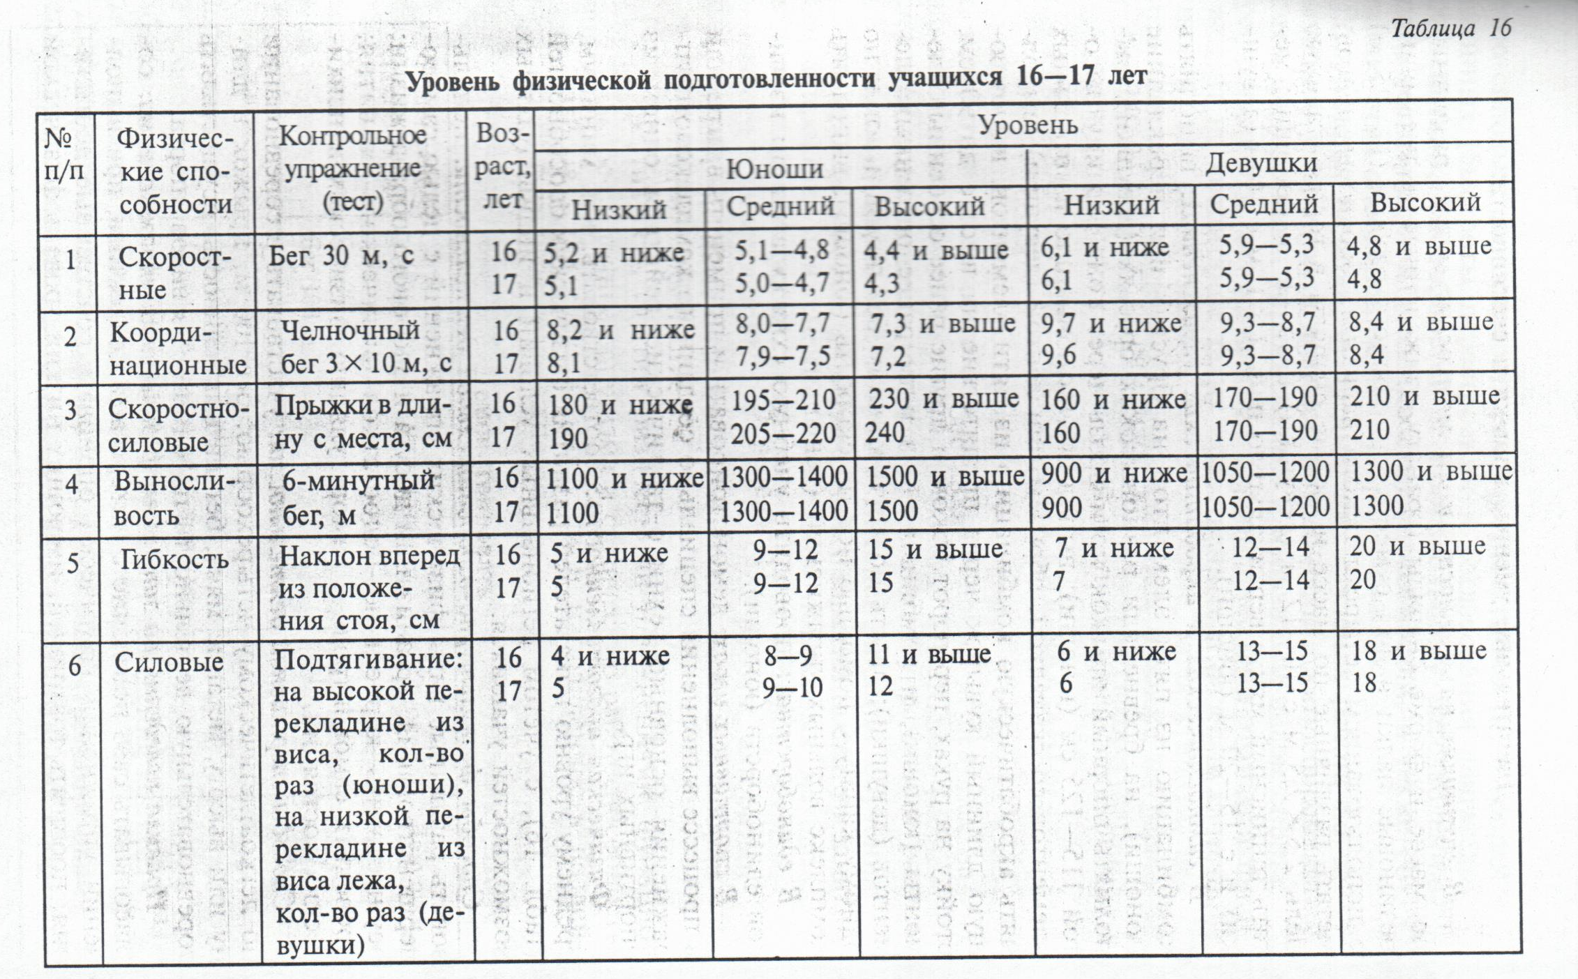

УЧЕБНО-МЕТОДИЧЕСКОЕ ОБЕСПЕЧЕНИЕ ОБРАЗОВАТЕЛЬНОГО ПРОЦЕССА
- Лях В.И., Зданевич А.А. Комплексная программа физического воспитания учащихся. Программы общеобразовательных учреждений. 1-11 классы. - М.: Просвещение, 2011
- Лях В.И. Физическая культура. Тестовый контроль. 10-11 классы: пособие для учителей общеобразовательных организаций. - М.: «Просвещение», 2012
Интернет ресурсы:
http://www.itn.ru/communities.aspx?cat_no=22924&lib_no=32922&tmpl=lib -сеть творческих учителей/сообщество учителей физ.культуры
http://zdd.1september.ru/ - газета "Здоровье детей"
http://spo.1september.ru/ - газета "Спорт в школе"

МАТЕРИАЛЬНО-ТЕХНИЧЕСКОЕ ОБЕСПЕЧЕНИЕ ОБРАЗОВАТЕЛЬНОГО ПРОЦЕССА
Для отражения количественных показателей в требованиях используется следующая система обозначений:
Д — демонстрационный экземпляр (1 экз., кроме специально оговоренных случаев);
К — комплект (из расчета на каждого учащегося исходя из реальной наполняемости класса);
Г — комплект, необходимый для практической работы в группах, насчитывающих несколько учащихся.
Наименование | Необходимое кол-во | Приме  чания
Щит баскетбольный игровой | Д | +
Щит баскетбольный тренировочный | Г | -
Стенка гимнастическая | Г | +
Скамейки гимнастические | Г | +
Стойки волейбольные | Д | +
Перекладина гимнастическая пристенная | Д | +
Канат для лазания | Д | +
Обручи гимнастические | Г | +
Комплект матов гимнастических | Г | +
Перекладина навесная универсальная | Д | +
Набор для подвижных игр | К | +
Аптечка медицинская | Д | +
Спортивный туризм (палатки, рюкзаки, спальные мешки и др.) | Г | +
Стол для настольного тенниса | Д | +
Комплект для настольного тенниса | Г | +
Мячи футбольные | Г | +
Мячи баскетбольные | Г | +
Мячи волейбольные | Г | +
Сетка волейбольная | Д | +
Спортивные залы (кабинеты)
Спортивный зал игровой (гимнастический) |  | раздевалки для мальчиков и девочек
Кабинет учителя |  | стол, стулья, сейф, шкафы
Подсобное помещение для хранения инвентаря и оборудования |  | стеллажи
Пришкольный стадион (площадка)
Легкоатлетическая дорожка | Д | -
Сектор для прыжков в длину | Д | -
Игровое поле для футбола (мини-футбола) | Д | -
Гимнастический городок | Д | -
Лыжная трасса | Д | -

ЛИСТ ВНЕСЕНИЯ ИЗМЕНЕНИЙ В РАБОЧУЮ ПРОГРАММУ
№п/п | Дата | Характеристика изменения | Реквизиты документа, которым закреплено изменение | Подпись сотрудника, внёсшего изменения

